Лабораторная работа №2 - Разработка базового расписания

1. Прототипы экранных форм

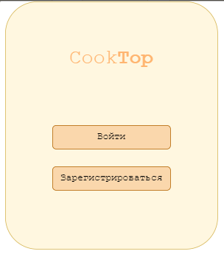

Рис. 1. Форма входа на сайт

Необходима для авторизации существующих пользователей или регистрации новых пользователей.

Войти – перенаправление на форму авторизации.

Зарегистрироваться – перенаправление на форму регистрации.

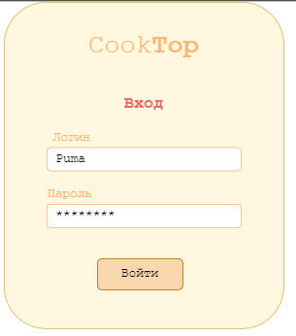

Рис. 2. Форма авторизации

Необходима для авторизации пользователей.

Логин – имя пользователя.

Пароль – пароль пользователя.

Войти – кнопка входа.

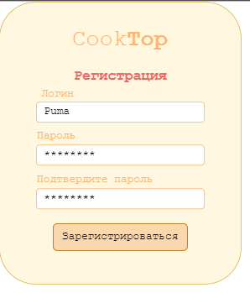

Рис. 3. Форма регистрации

Необходима для регистрации пользователей.

Логин – имя пользователя.

Пароль – пароль пользователя.

Подтвердите пароль – повторный ввод пароля.

Зарегистрироваться – кнопка регистрации.

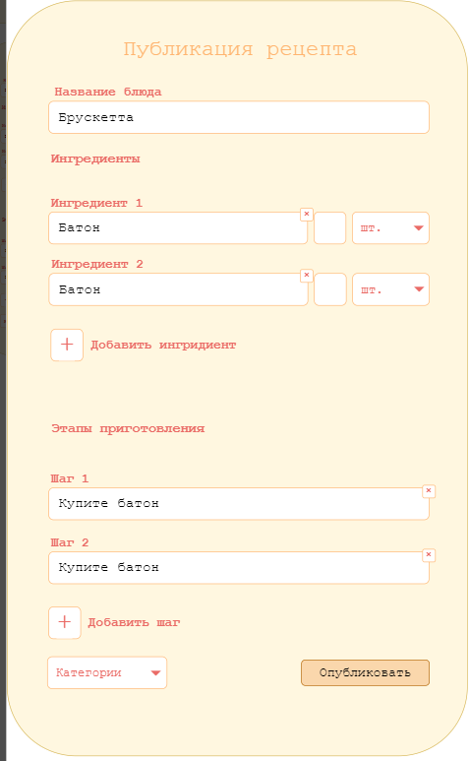

Рис 4. Форма публикации рецепта

Необходима для публикации нового рецепта авторизованным пользователем.

Название блюда – ввод названия блюда.

Ингредиенты – добавление или удаление ингредиентов, входящих в состав блюда.

Ингредиент – описание отдельного ингредиента (название, количество, единица меры).

Добавить ингредиент – добавление строки ингредиента.

Этапы приготовления – описание шагов приготовления.

Шаг – описание одного из шагов приготовления.

Добавить шаг – добавление поля шага.

Категории – выбор категорий, к которым относится блюдо.

Опубликовать – кнопка публикации рецепта.

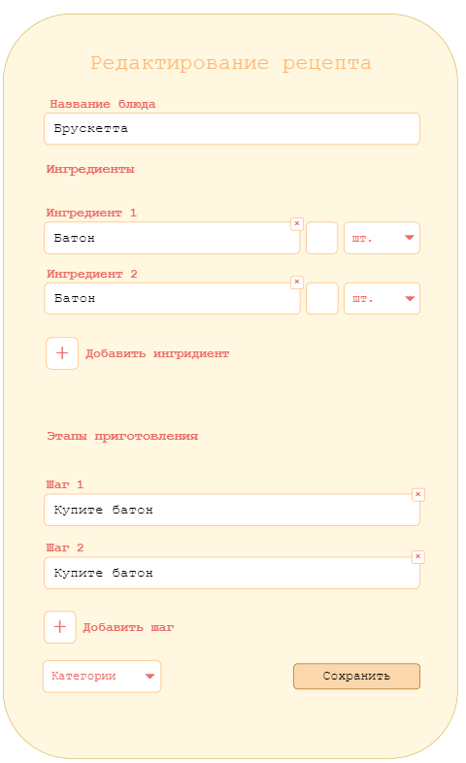

Рис. 5. Форма редактирования рецепта

Необходима для редактирования авторизованным пользователем своего опубликованного рецепта.

Название блюда – ввод названия блюда.

Ингредиенты – добавление или удаление ингредиентов, входящих в состав блюда.

Ингредиент – описание отдельного ингредиента (название, количество, единица меры).

Добавить ингредиент – добавление строки ингредиента.

Этапы приготовления – описание шагов приготовления.

Шаг – описание одного из шагов приготовления.

Добавить шаг – добавление поля шага.

Категории – выбор категорий, к которым относится блюдо.

Сохранить – кнопка сохранения изменений в рецепте.

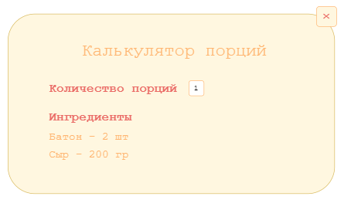

Рис. 6. Форма калькулятора порций

Необходима для расчета количества продуктов, необходимых на указанное количество порций.

Количество порций – ввод нужного количества порций.

Ингредиенты – вывод получившегося количества ингредиентов.

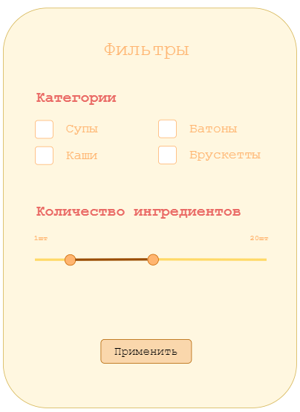

Рис. 7. Форма фильтров

Необходима для фильтрации рецептов.

Категории – выбор нужных категорий.

Количество ингредиентов – выбор минимального и максимального количества ингредиентов.

Применить – осуществить фильтрацию рецептов.

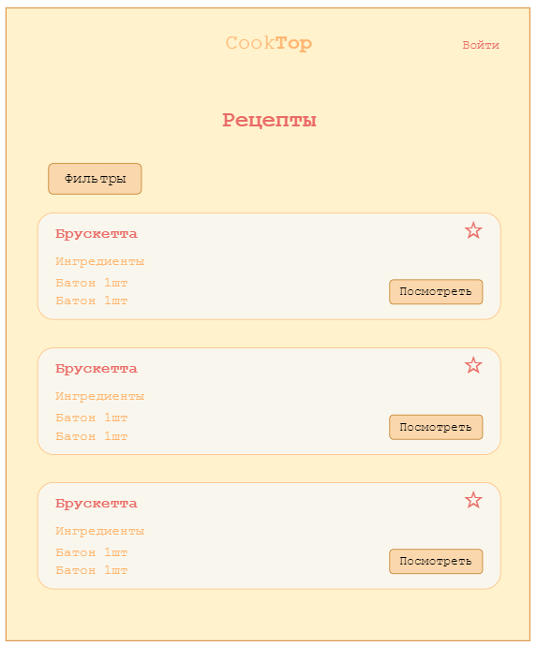

Рис. 8. Основная страница сайта

Нужна для отображения при входе на сайт неавторизованного пользователя.

Войти – перенаправление на форму входа на сайт.

Фильтры – открытие формы фильтров.

Рецепты – список рецептов.

Посмотреть – открыть страницу выбранного рецепта.

Звездочка – перенаправление на форму входа.

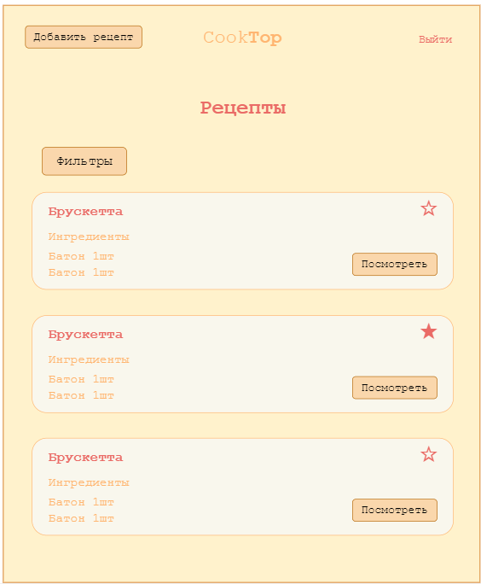

Рис. 9. Основная страница сайта

Нужна для отображения при входе на сайт авторизованного пользователя.

Добавить рецепт – перенаправление на форму добавления рецепта.

Выйти – выход из аккаунта.

Фильтры – открытие формы фильтров.

Рецепты – список рецептов.

Посмотреть – открыть страницу выбранного рецепта.

Звездочка – добавить рецепт в избранное.

2. Диаграмма сущностей (ER):

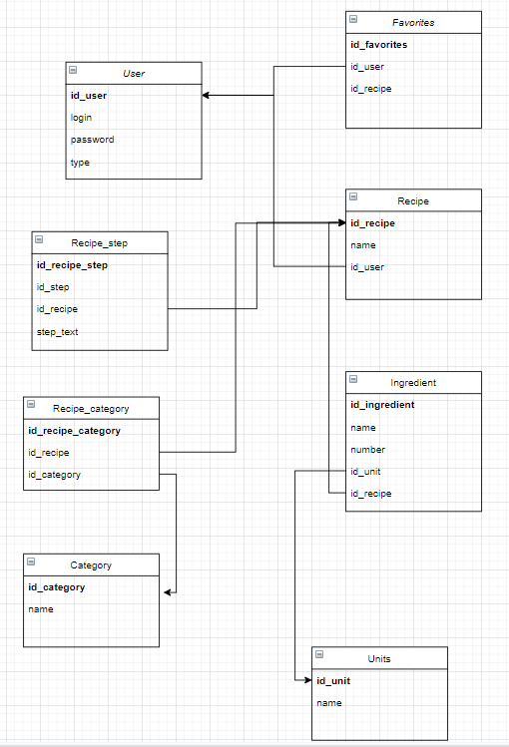

Рис. 10. ER-диаграмма

3. Api система.

1) Функция регистрации пользователя

Принимает: логин и пароль нового пользователя.

Возвращает: true - в случае успешной регистрации или ошибку в случае неудачи.

2) Функция входа

Принимает: Логин и пароль.

Возвращает: true - в случае успешного входа или ошибку в случае неудачи.

3) Функция пересчета продуктов для необходимого количества порций

Принимает: id рецепта, количество порций.

Возвращает: список продуктов с их необходимым количеством.

4) Функция фильтрации рецептов

Принимает: список фильтров и их значения.

Возвращает: список рецептов подходящих под фильтры.

5) Функция вывода списка рецептов

Принимает: ничего.

Возвращает: список рецептов.

6) Публикация рецепта

Принимает: id пользователя, сведения о рецепте.

Возвращает: страницу с новым рецептом или ошибку.

7) Редактирование рецепта

Принимает: id рецепта, сведения о рецепте.

Возвращает: страницу с отредактированным рецептом или ошибку.

8) Добавление в избранное

Принимает: id рецепта.

Возвращает: список рецептов.

9) Вывод рецептов в группе

Принимает: id категори.

Возвращает: список рецептов, принадлежащих данной категории.

10) Вывод страницы одного рецепта

Принимает: id рецепта.

Возвращает: подробную информацию о рецепте.

4. Иерархическая структура работ.



Рис. 11. ИСР

5. Время выполнения проекта по PERT:

Количество сущностей: 8

Количество форм: 9

Количество методов api: 10

|  |  |  |  |  |
| --- | --- | --- | --- | --- |
| Затраты | Разработка сущности | Разработка формы | Разработка метода api | Тестирование |
| Пессимистичные | 3 ч | 6 ч | 5 ч | 20 ч |
| Оптимистичные | 1 ч | 2 ч | 3 ч | 8 ч |
| Оптимальные | 2 ч | 3 ч | 4 ч | 15 ч |

Ei=(Pi+4Mi+Oi)/6

Eрс=(3+4*2+1)/6=12/6=2 ч

Eрф=(6+4*3+2)/6=20/6=3,3 ч

Eрм=(5+4*4+3)/6=24/6=4 ч

Eт=(20+4*15+8)/6=88/6=14,7 ч

E=8*2+9*3,3+10*4+14,7=100,4 ч

CKOi=(Pi-Oi)/6

CKOрс=(3-1)/6=0,3

CKOрф=(6-2)/6=0,6

CKOрм=(5-3)/6=0,3

CKOт=(20-8)/6=2

CKO= $\sqrt{8*{0,3}^{2}+9*{0,6}^{2}+10*{0,3}^{2}+1*2^{2}}$ =2,98 ч

E95%=(100,4 +2,98*2)*4 = 425,44 ч

Сотрудник тратит 80% рабочего времени в месяц 165 * 0.8 = 132

Трудоёмкость проекта в чел * мес: 425,44 / 132 = 3,22

6. Базовое расписание в виде диаграммы Ганта:

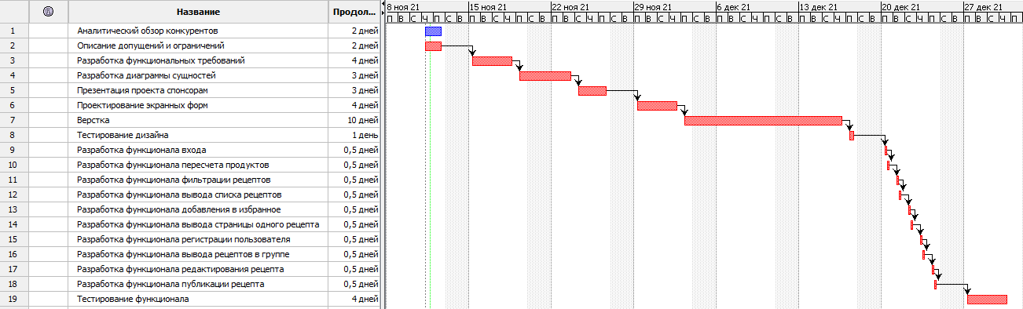

Рис. 12. Диаграмма Ганта